Titre du mémoire
Précisez ici dans quel cadre vous le réalisez
Par exemple :
Projet relatif au passage du titre d’Administrateur d’Infrastructure Sécurisé.
Cadre et description

Mettez une référence sous la forme PROJET-TITRE-TECHNO-DATE
Par exemple :
PROJET-AIS-BACKBONE-2025-01-31
Référence : PROJET-AIS-BACKBONE-2025-01-31
Auteur :  Prénom NOM | Destinataires :  Jurys
N’oubliez pas votre nom
Mettez ici le titre de votre réalisation.
Par exemple :
Intégration de la haute disponibilité dans le backbone de Easyformer
 | Date de dernière modification : 17/02/25 | Version : 1.0  La version doit correspondre au tableau de version plus bas

- Aide à la rédaction
Easyformer vous met à disposition ce template rédactionnel orienté projet afin de vous assister dans la réalisation de votre mémoire.

- Une vidéo est aussi à votre disposition dans le drive Easyformer :
https://drive.easyformer.fr/d/f/wLumAfStS00nrLZnftpPQPFMuI47Bu0k

- d’autres ressources sur le rédactionnel orienté projet tel que des exemples de mémoires sont aussi disponible ici :
https://drive.easyformer.fr/d/f/wLrhX7p2U0qynKY5uu9vuSvMbxHz3Jyf

- Si votre mémoire est réalisé dans le cadre d’un projet effectué chez Easyformer vous devez envoyer votre travail à doc@easyformer.fr avec en copie afalzon@easyformer.fr avant la fin du stage.

- N’oubliez que Easyformer vous a permis d’avoir un stage et qu’il convient de lui fournir s’il y en a :
- Votre Mémoire,
- Votre présentation
- Et vos documents utiles pour reprendre votre travail tels que les schémas, les procédure ou les scripts…

- Envoyez toujours votre travail à votre entreprise d’accueil dans un format éditable (Word et Visio)

- Si votre mémoire n’est pas réalisé dans le cadre d’un projet effectué chez Easyformer vous pouvez changer :
- Les logos « Easyformer »,
- La couleur des 2 styles en vert « Easyformer » (clic droit sur le style dans le menu accueil)
- Et le pied de page.

- N’utilisez que les styles prévus dans le menu « accueil » et « Styles » :
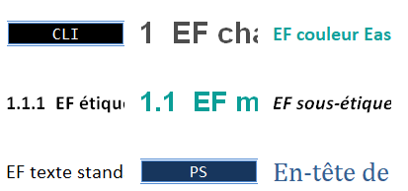

- Copiez uniquement le texte (sans le formatage) avec le collage spécial disponible au clic droit :
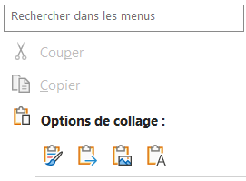

- En début de chapitre faites un saut de page (« CTRL » + « ALT » + « ENTREE ») pour éviter les décalages en cas de modifications.

- Les tables des illustrations et des matières doivent être rafraichies à la fin de la rédaction.

- Chaque image ou figure doit avoir une légende créée avec le bouton « insérer une légende » dans le menu « Référence »

- Tout le long du document des zone de texte au format suivant sont disposées pour vous guider. Il conviendra de les effacer toutes ainsi que les pages d’aide à la rédaction.

Pour effacer cette zone de texte cliquez sur la bordure et appuyez sur le bouton « Suppr »

- Ce modèle encadré « Utile » peut vous être utile :
Test

test

- Ce modèle de tableau d’adressage IP à réutiliser si besoin et permet de le transformer en ajoutant ou supprimant des lignes ou des colonnes tout en cardant une cohérence graphique :

Nom reçu dans VMware | Nom reçu dans FreeBSD | Nom attribué dans le pare-feu SNS | Adresse IP fixe attribuée | Masque de sous-réseau | Dans le réseau virtuel | Commentaire
Network Adapter | vmx0 | out | 192.168.8.251 | /24 | VMnet8 (NAT), passerelle en 192.168.8.2 | Côté WAN qui sort sur Internet
Network Adapter 2 | vmx1 | in | 192.168.19.251 | /24 | VMnet19 (Host-only), renommé LAN_PARIS_19 | Côté LAN
Network Adapter 3 | em0 | dmz_pub | 192.168.15.251 | /24 | VMnet15 (Host-only), renommé DMZ_PUB_15 | DMZ
Network Adapter 4 | em1 | ha_main | 192.168.14.1 | /29 | VMnet14 (Host-only), renommé HA_MAIN_14 | Lien de contrôle principal de la haute-disponibilité
Network Adapter 5 | em2 | ha_backup | 192.168.13.1 | /29 | VMnet13 (Host-only), renommé HA_BACKUP_13 | Lien de contrôle secondaire de la haute-disponibilité

- Table des mises à jour du document
La version doit correspondre à celle indiqué en première page
Le tableau ci dessous indique les versions du document :

Version | Date | Auteur ou correcteur | Objet de la modification
1 | 2025/01/31 | Prénom et Nom | Rédaction Initiale
- Table des matières
N’oubliez pas de faire un clic droit pour rafraichir la table des matière
1 Aide à la rédaction 2
2 Table des mises à jour du document 5
3 Table des matières 5
4 Table des illustrations 6
5 Introduction 6
6 Remerciement 7
7 Les parties prenantes 8
7.1 Présentation de l'organisme de formation 8
7.2 Présentation de l'entreprise 8
7.2.1 Activités proposées par Easyformer 10
7.2.2 Schéma fonctionnel du réseau Easyformer 10
7.2.3 Organigramme de l’organisme 11
7.2.4 Équipe ingénieur systèmes et réseaux 11
7.2.5 Architecture de l’organisme 12
7.3 mes missions 13
8 Le projet 13
8.1 Le Besoin 13
8.2 L'analyse fonctionnelle 14
8.3 Le cahiers des charges (CDC) 15
8.3.1 Cahier des charges fonctionnel (CDCF) (besoins fonctionnels et la manière dont la solution y répond) 15
8.3.2 Cahier des charges technique (exigences et contraintes techniques du produit) 15
8.4 Choix de la méthode de gestion de projets 15
8.5 Conception (technique, architecture...) 16
8.6 Les tâches 16
8.7 Les resources 16
8.7.1 Humaines (RACI) 16
8.7.2 Budgetaires 16
8.7.3 Matérielles 16
8.7.4 Phasing (Diagramme de Gantt avec jalon, avancement, liaisons...) 16
8.8 Gestion des risque (Methode AMDEC) 17
8.9 Réalisation 18
8.9.1 Parties techniques 18
9 Clôture 18
9.1 Recette 18
9.2 Livrables (Documentations de production, exploitation, formation...) 18
9.3 Formation du personnel (reprendre les points abordés en conduite du changement) 19
10 Conclusion 19
11 glossaire 19
12 Bibliographie et Webographie 19
13 annexes 19

- Table des illustrations
N’oubliez pas de faire un clic droit pour rafraichir la table des illustrations
Aucune entrée de table d'illustration n'a été trouvée.

- Introduction
Expliquez ici dans quel cadre vous réalisez ce document et ce que l’on va y trouver

- Remerciement
Personnalisez les remerciements pour ne pas avoir tous les mêmes.
Ne gardez pas tout,
Ne dépassez pas plus d’une page,
Vous pouvez remercier par exemple les personnes qui vous ont aidé, financé, accompagné et formé.

- Les parties prenantes
  - Présentation de l'organisme de formation
Mettez ici une brève description de l’organisme de formation avec :
- Le nom,
- le lieu,
- l’année,
- et les spécialités.
Mon cursus à été effectué au sein de l’organisme _______
Créé en _____
Le lieu de formation était au _________________
Les spécialités enseignées sont
D’autres information sont disponible sur leur site : _____________

  - Présentation de l'entreprise
J’ai eu l’opportunité d’effectué mon stage au sein de Easyformer. Voici quelques information sur cette structure.

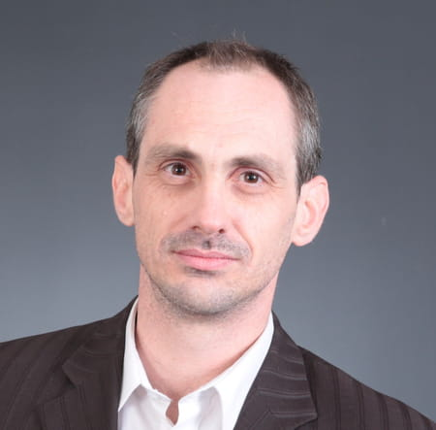 | Située au 12 Rue des Violettes, 95000 Cergy,  Easyformer est une association à but non lucratif faisant partie du réseau « Alwayformer »,  spécialisée dans les prestations informatiques,  se concentrant principalement sur l'intégration de formateurs en informatique au sein d'établissements éducatifs et de centres de formation.
Créé depuis le 29 septembre 2016,  Easyformer offre la possibilité à d'autres entités de promouvoir leurs valeurs à travers sa structure,  Easyformer simplifie la gestion administrative et la délégation pour ses partenaires.  L'association a pour vocation de promouvoir la sécurité informatique,  en veillant à ce que chacun apprenne à se protéger efficacement.  En accord avec la politique nationale de renforcement de la sécurité à tous les niveaux,  Easyformer s'engage à soutenir divers acteurs à travers des actions bénévoles. | 

À ce jour, Easyformer a contribué à l'amélioration de la sécurité pour plusieurs milliers d'utilisateurs en les conseillant dans la conception, la réalisation et la finalisation de leurs projets :

Ingénierie logicielle :

Peu importe la technologie, Easyformer identifie les ressources manquantes et propose les méthodes les mieux adaptées à chaque structure.

Architecture système et réseaux :
En collaboration avec les principaux équipementiers et spécialistes, Easyformer recommande des infrastructures de dernière génération pour garantir une sécurité optimale.
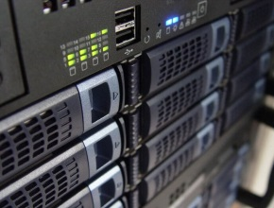
Stockage et virtualisation :
Au cœur des systèmes d'information, les données sont précieuses. Easyformer propose des solutions professionnelles pour les gérer de manière sécurisée.

    - Activités proposées par Easyformer
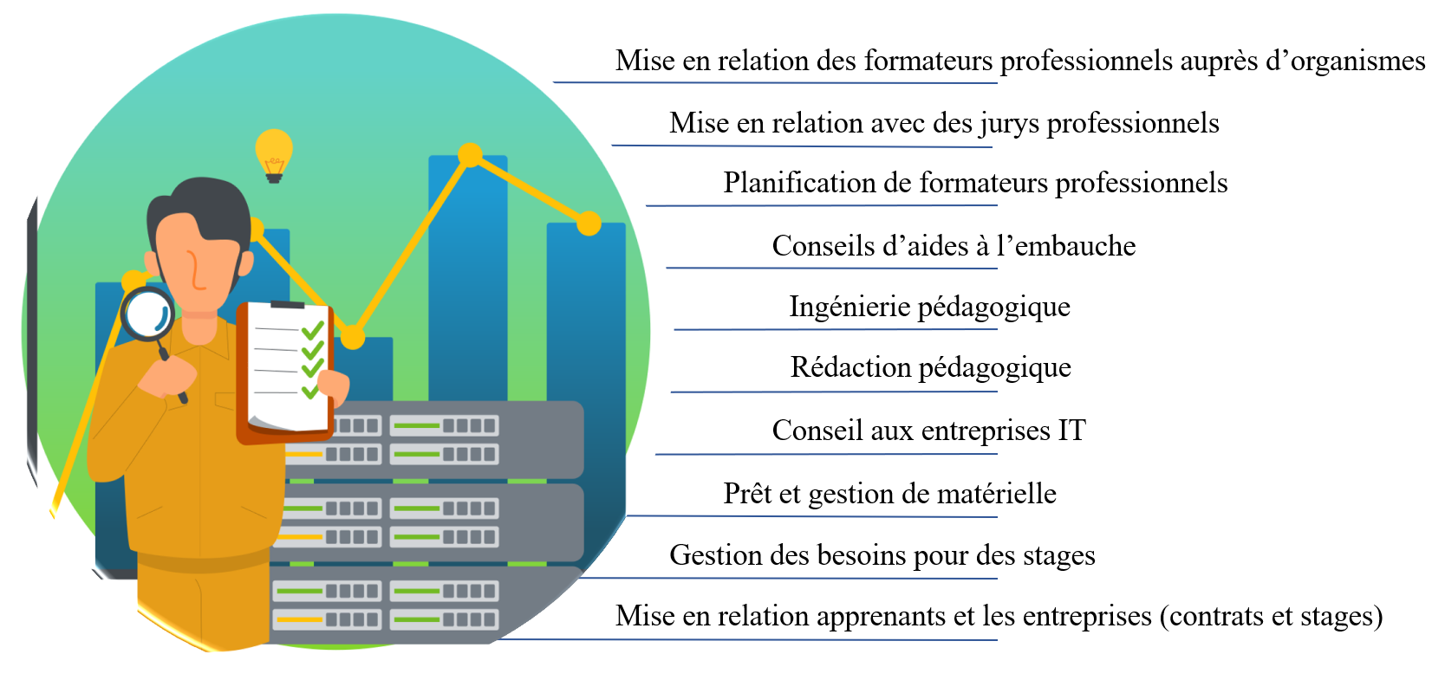
    - Schéma fonctionnel du réseau Easyformer
Ci-dessous vous pourrez voir un schéma regroupant les activités et entités agissant au sein de l’organisme.
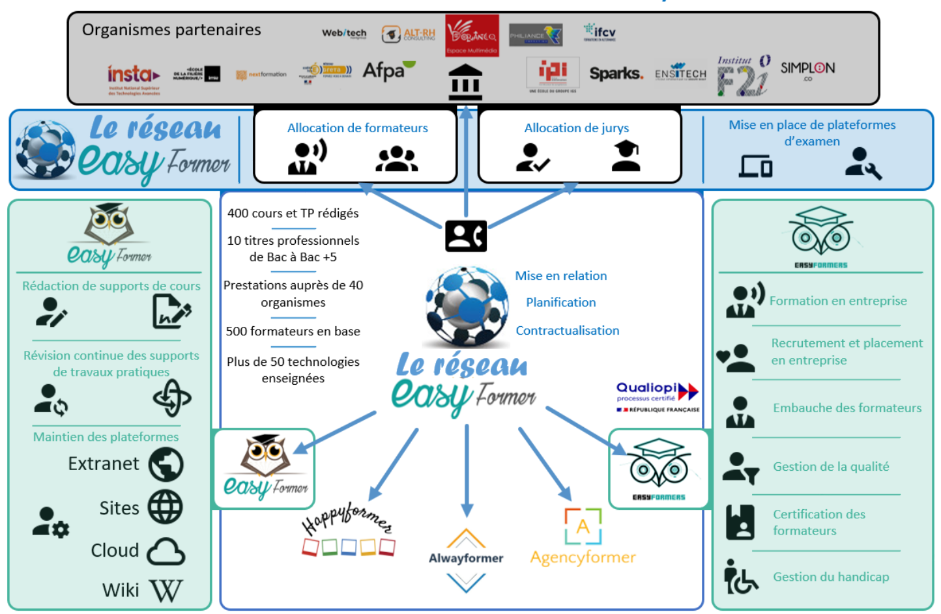

    - Organigramme de l’organisme
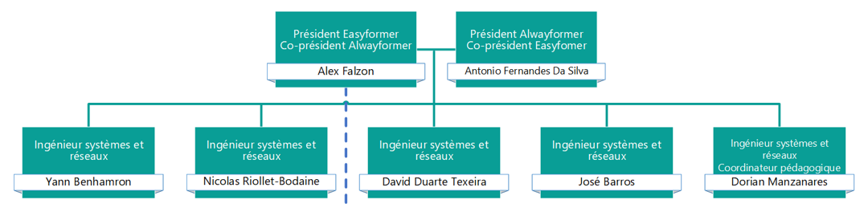

    - Équipe ingénieur systèmes et réseaux
- M. Fernandes s’occupe de la partie administrative et de la relation avec les différents centres de formation, ainsi que l’affectation des formateurs dans ces derniers.
- M. Falzon est le Directeur du système d’information, chaque changement au sein de l’architecture doit lui être soumi
- M. Benhamron va avec les autres ingénieurs, s’occuper de l’infrastructure, ainsi que partager la chefferie de projet avec Mr Teixeira.
- M. Manzanares est le coordinateur pédagogique et l’ingénieur réseaux, il est également administrateur du SI au près du D.S.I.
- M. Barros est chargé en lien avec Mr Fernandes de la plupart des taches administrative en plus de la gestion avec les administrateurs systèmes de l’infrastructure réseau.
- M. Bodaine est chargé du rédactionnel en lien avec Mr Benhamron et Mr Manzanares.
- M. Teixeira est chargé de l’infrastructure réseau en lien avec les administrateurs systèmes et Mr Falzon. Que ce soit la mise à jour des machines, le déploiement de nouvelles infrastructures.

    - Architecture de l’organisme
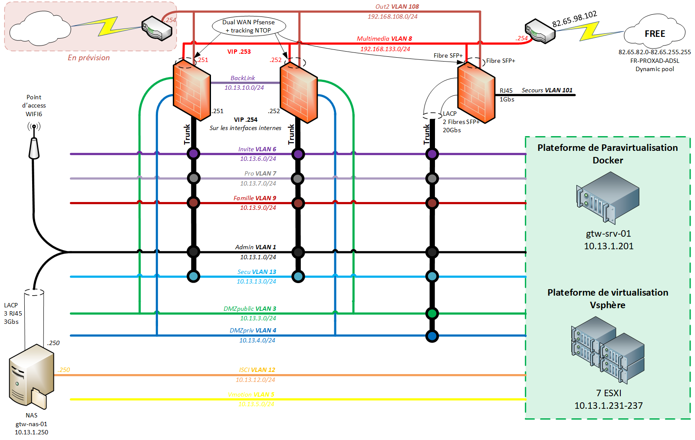

  - mes missions
Mettez ici vos missions

- Le projet
  - Le Besoin

  - L'analyse fonctionnelle
Dans l'objectif de satisfaire une exigence fondamentale de notre entreprise, j'ai opté pour l'adoption d'un schéma conceptuel de « Bête à cornes » :

- Équipe Easyformer
- Apprenants
- Les utilisateurs
Toutes l’infrastructure
Politique de sécurité du SI
Améliorer la sécurité ainsi que la continuité opérationnelle
À qui rend-il service ?
Dans quel but ?
Sur quoi agit-il ?

Ce diagramme a été conçu dans le but d'identifier de manière précise les parties prenantes clés ainsi que les acteurs susceptibles d'être affectés par une éventuelle interruption de nos opérations. Son utilisation permet d'évaluer de manière stratégique si le produit envisagé répondra efficacement aux besoins des collaborateurs impliqués.

  - Le cahiers des charges (CDC)
    - Cahier des charges fonctionnel (CDCF) (besoins fonctionnels et la manière dont la solution y répond)

Contexte et définition du problème

Objectif du projet

Périmètre

Description fonctionnelle des besoins

Enveloppe budgétaire

Délais
    - Cahier des charges technique (exigences et contraintes techniques du produit)
  - Choix de la méthode de gestion de projets
Pour la conduite de ce projet, j'ai déployé la méthodologie agile Scrumban, alliant habilement les cadences structurées de Scrum et la flexibilité visuelle de Kanban. Cette approche nous a permis de planifier des réunions de revue à la clôture de chaque sprint, offrant ainsi un espace privilégié pour réfléchir, ajuster et évoluer. Par le biais de ces rencontres itératives, nous avons instauré une culture de collaboration où la priorisation des tâches et l'attribution des responsabilités sont orchestrées de manière fluide, favorisant ainsi une dynamique de travail optimale au sein de l'équipe.

Voici l’organigramme Scrumban:
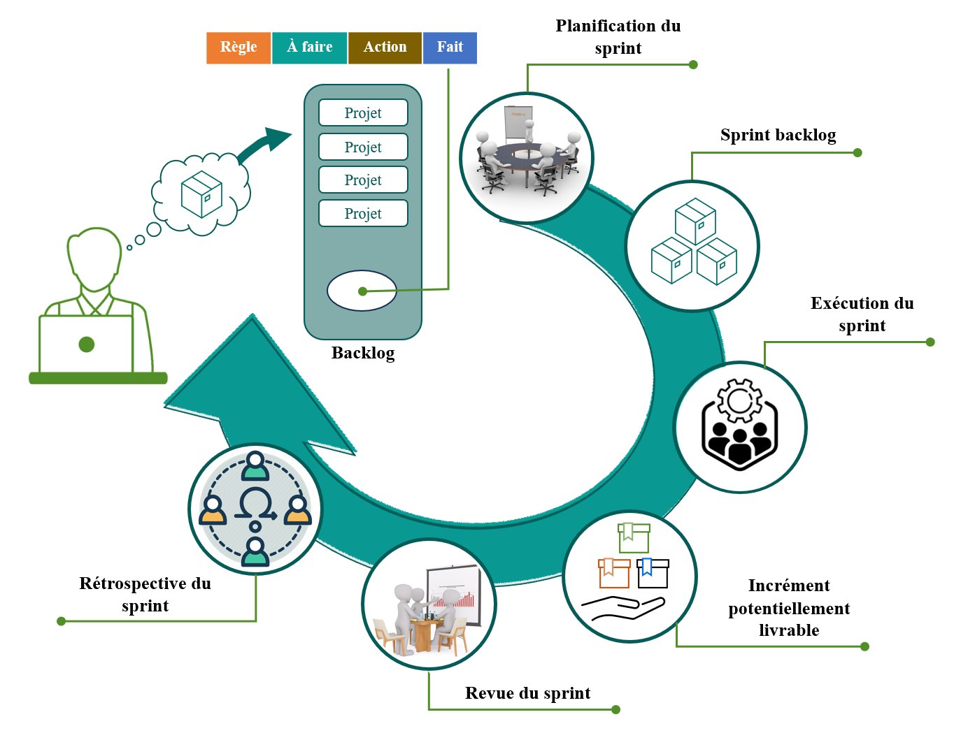
  - Conception (technique, architecture...)
  - Les tâches
  - Les ressources
    - Humaines (RACI)
    - Budgetaires
    - Matérielles
    - Phasing (Diagramme de Gantt avec jalon, avancement, liaisons...)

  - Gestion des risque (Methode AMDEC)
Ce projet comporte des. Ils sont calculés par rapport à la capacité de l’entreprise à maintenir son activité. Pour cela, j’utilise la méthode AMDEC.

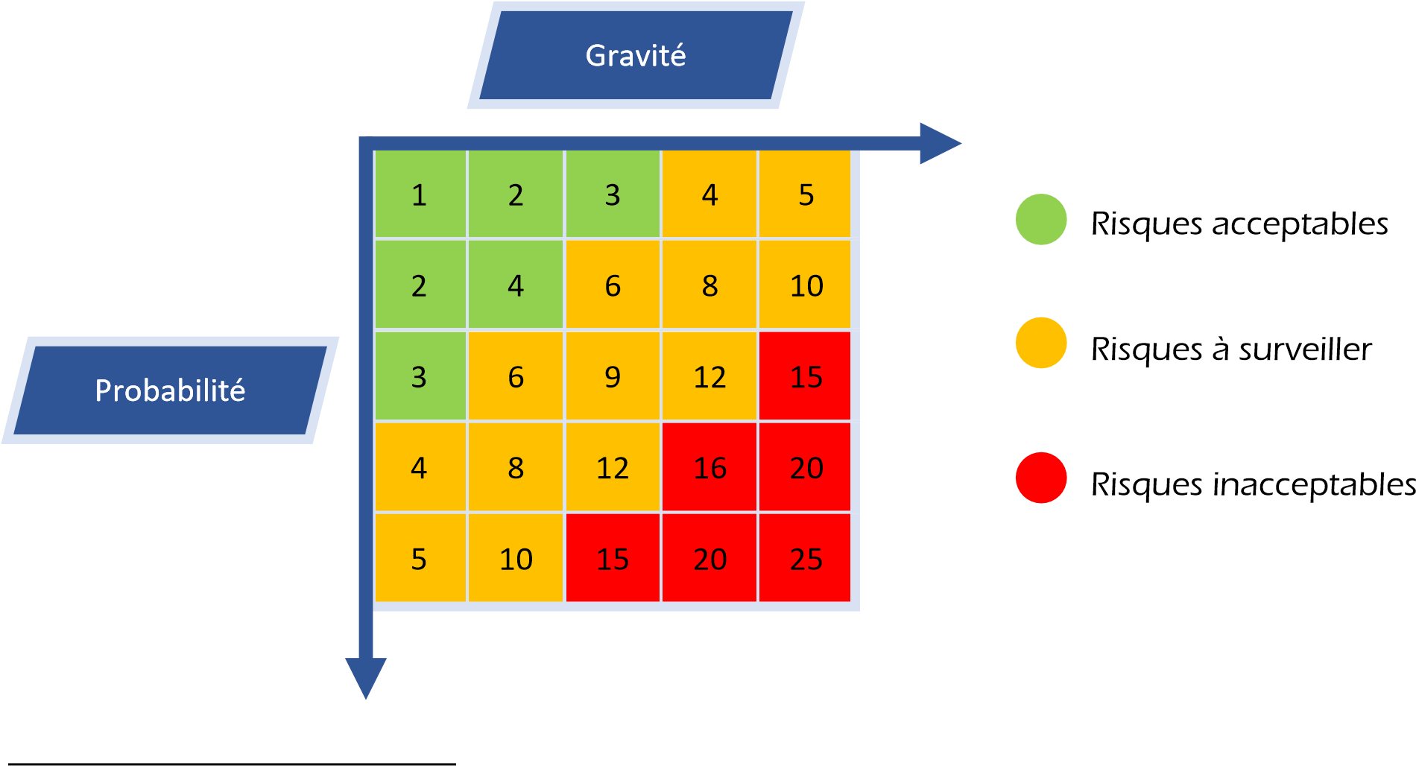

ID | Risques | Solutions | Fréquence | Gravité | Criticité | Impact
Risques internes
INT1 | Suppression des données par erreur humaine | Se référer au PRA prévu à cet effet | 1 | 4 | 4 | Délai et performances
INT2 | Panne matériel | Se référer au PRA prévu à cet effet | 1 | 2 | 2 | Performance, délais et coût
INT3 | Solution inutilisable  ou non fonctionnelle | Informer l’architecte de la solution | 2 | 3 | 6 | Délai et performances
INT4 | Vols de données | Protection des données par gestion des permissions et mots de passe forts | 1 | 2 | 2 | Performance et coût
Risques externes
EXT1 | Coupure de service au niveau du FAI | Se tenir informé des délais auprès du FAI | 1 | 3 | 3 | Performance, délais et coût
EXT2 | Coupure du service OVH | Se tenir informé des délais auprès du fournisseur OVH | 1 | 3 | 3 | Performance, délais et coût
EXT3 | Coupure de courant | Se tenir informé auprès des services municipaux | 1 | 3 | 3 | Performance, délais et coût
Risques climatiques, naturels et technologiques
CNT1 | Inondation | Rester en alerte en cas d’avertissement par les autorités compétentes | 1 | 2 | 4 | Performance, délais et coût
CNT2 | Incendie | Rester en alerte en cas d’avertissement par les autorités compétentes | 1 | 4 | 4 | Performance, délais et coût
CNT3 | Vol de matériel | S’informer sur les recours auprès des autorités compétentes | 1 | 4 | 4 | Performance, délais et coût
CNT4 | Tempête | Rester en alerte en cas d’avertissement par les autorités compétentes | 1 | 4 | 4 | Performance, délais et coût
CNT5 | Cyber-attaque | Se référer au PRA prévu à cet effet | 2 | 4 | 8 | Performance, délais et coût

  - Réalisation
    - Parties techniques
- Clôture
  - Recette
  - Livrables (Documentations de production, exploitation, formation...)
  - Formation du personnel (reprendre les points abordés en conduite du changement)
- Conclusion

- glossaire
- Bibliographie et Webographie

- annexes

